目錄：

資料夾檔案格式 2

Excel 內容格式 3

Word題庫的內容排版 4

以下為上述Word題庫轉為Excel 5

# 資料夾檔案格式：

-- certificate_exam  
 |_ assets (APP的資源)  
 | |_ imgs (經過word_to_excel.py處理後word考題內容的圖片會儲存在這裡面)  
 | |_ exampleimg1.png (word檔名+img+題號.png)  
 | ......  
 |_ questions (把需要轉excel的word題庫放這裡面)  
 | |_ example.docx (word副檔名必須為docx格式)  
 | ......  
 |_ certificate_exam.exe (證照考題測驗軟體)  
 |_ exam_data.xlsx (為證照考題測驗軟體的資料庫)  
 |_ word_to_excel.py (請自己手動把word題庫轉成excel)  
 |_ README.md

# 注意  
 1.如果有用不到的圖片，可以刪除./assets/imgs裡面的圖片，也可以手動新增圖片(記得要修改exam_data.xlsx裡的資料和格式。  
 2.可自行修改exam_data.xlsx裡的資料，但是格式是固定的。(如果格式不正確，可能會導致測驗軟體無法識別)

# Excel 內容格式：

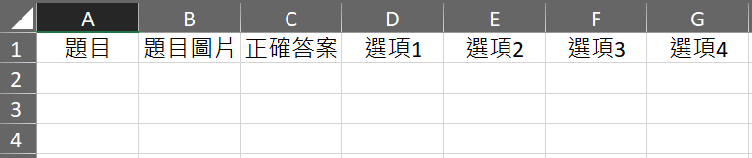

1.題目：如果有遇到題目內容有段落，則會加入!n至文字。

2.題目圖片：如果題目內容有圖片，則會寫入圖片位址 (格式為./assets/imgs/{word題庫名稱+img+題號.png}

3.正確答案：單選題為A、B、C、D，複選題為AB、ABC、ABCD等，是非題為O、X。

4.選項1~4：如果選項沒有圖片，則會寫A：內容、B：內容、C：內容、D：內容，如果有圖片，則會寫圖片位址 (格式為./assets/imgs/{word題庫名稱+img+題號+A.png} 等以此類推。

# 注意  
 1.題目若為是非題則選項1~4為空值。

# Word題庫的內容排版：

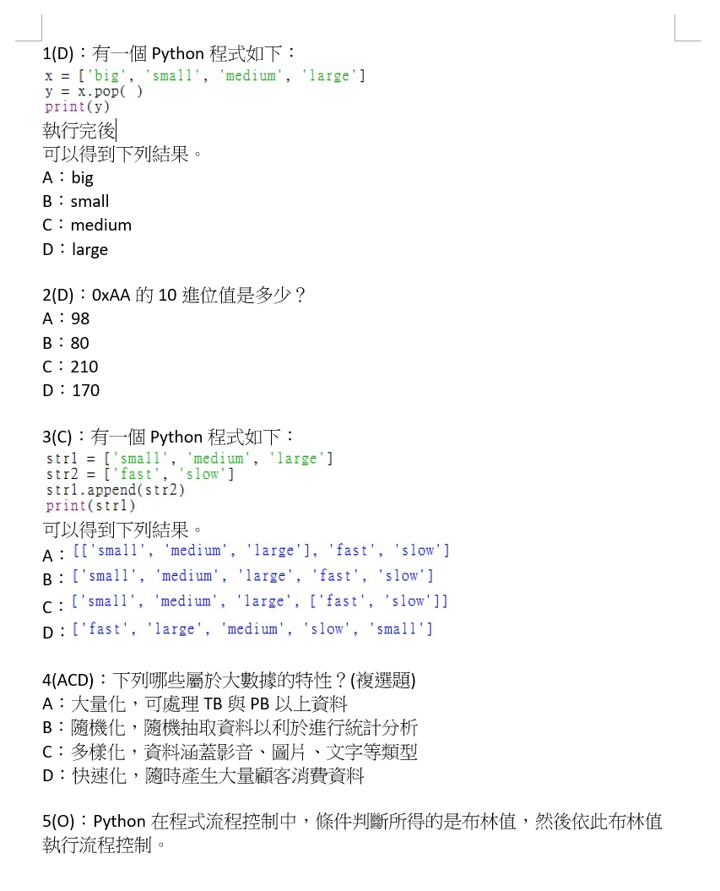

# 注意  
 1.內容的每一行段落都為Enter。  
 2.題目的括弧可用全形或半形。

# 以下為上述Word題庫轉為Excel：

# 注意  
 1.轉換完成後會在excel裡新增一個工作表，名稱為word題庫的檔名。

題目：

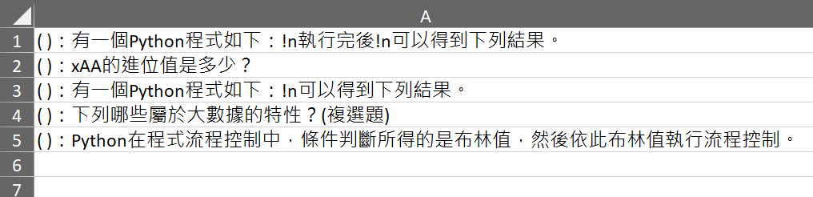

題目圖片：

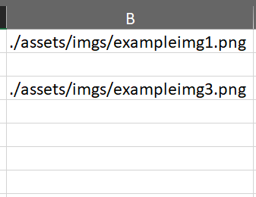

正確答案：



選項 1~4：

